Phần 1: Các lệnh cơ bản thao tác với Docker

1 docker --version



* Xem phiên bản hiện tại của docker

2 docker run hello-world

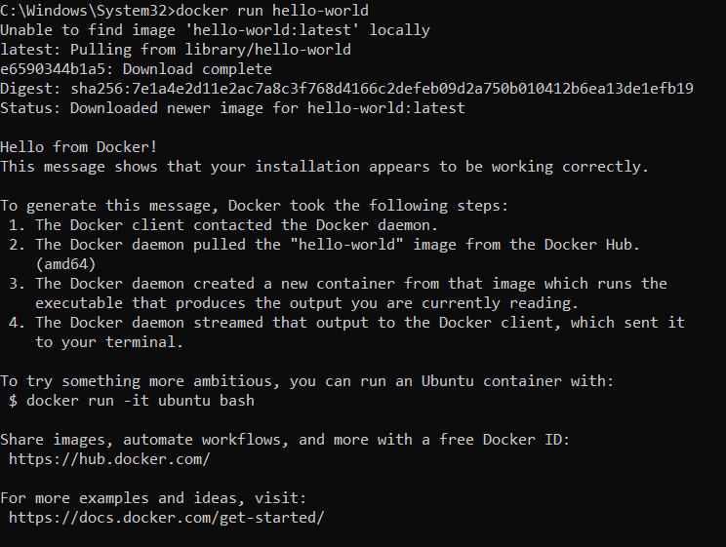

* Tải image **hello-world** về máy trong trường hợp máy chưa có

3 docker pull nginx

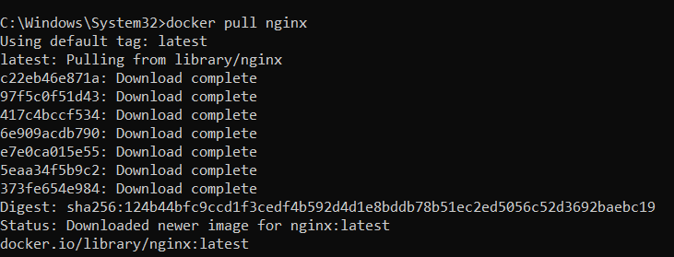

* Tải image **nginx** về máy nếu chưa có, nếu đã có thì sẽ kiểm tra phiên bản cập nhật

4 docker images

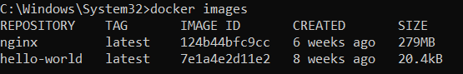

* Liệt kê các images đã được tải về máy

5 docker run -d nginx



* Tạo một container từ image nginx và chạy trong chế độ nền và hiển thị containerID

6 docker ps



* Hiển thị danh sách các container đang chạy

7 docker ps -a



* Hiển thị danh sách tất cả các container, bao gồm cả container đang chạy(Up) và container đã dừng(Exited)

8 docker logs <container_id>

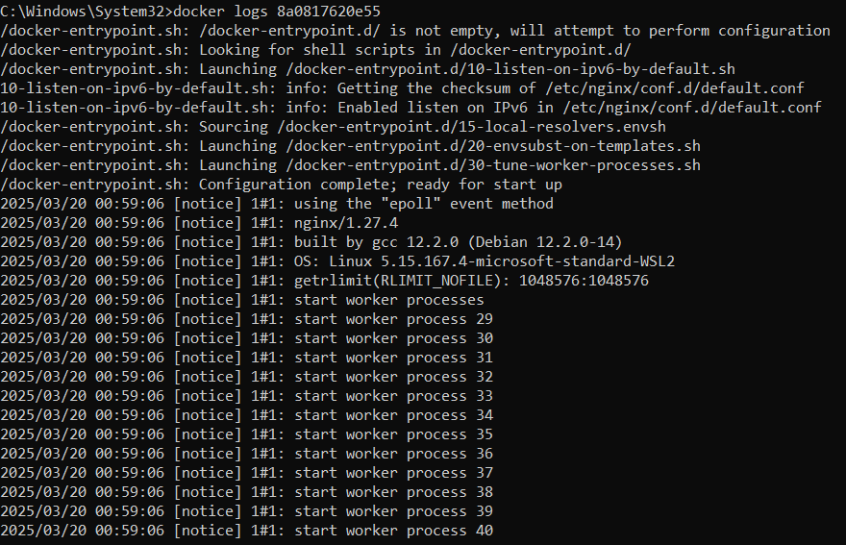

* Hiển thị nhật ký (log) của 1 container - 8a0817620e55 nginx

9 docker exec -it <container_id> /bin/sh

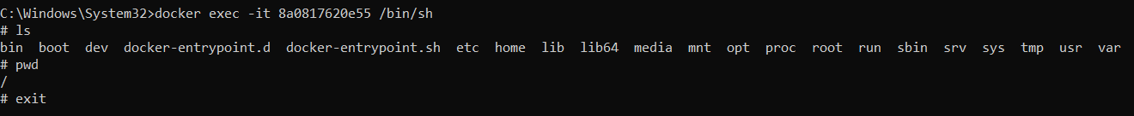

* Truy cập vào container và thực hiện các lệnh trong container

10 docker stop <container_id>

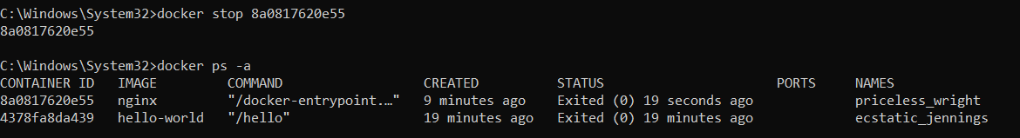

* Dừng một container đang chạy

11 docker restart <container_id>

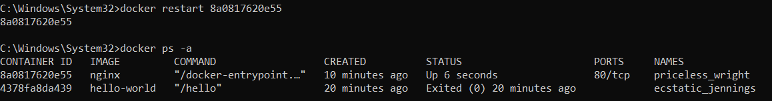

* Khởi động lại container đã dừng

12 docker rm <container_id>





* Xóa 1 container đã dừng. Không thể xóa container khi đang chạy

13 docker container prune

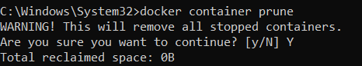

* Xóa hết tất cả container đã dừng

14 docker rmi <image_id>

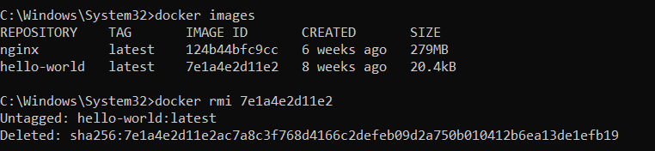

* Xóa 1 ảnh trong docker theo imageID

15 docker image prune -a

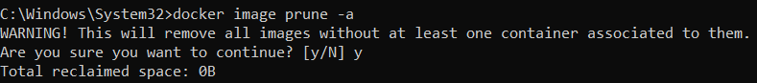

* Xóa những ảnh không sử dụng khỏi docker

16 docker run -d -p 8080:80 nginx

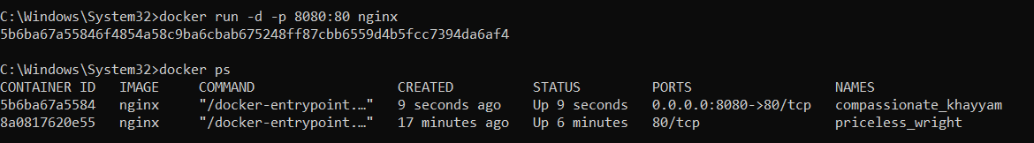

* Chạy 1 container Nginx trong chế độ nền và ánh xạ vào cổng 8080 trên máy tính và cổng 80 của container

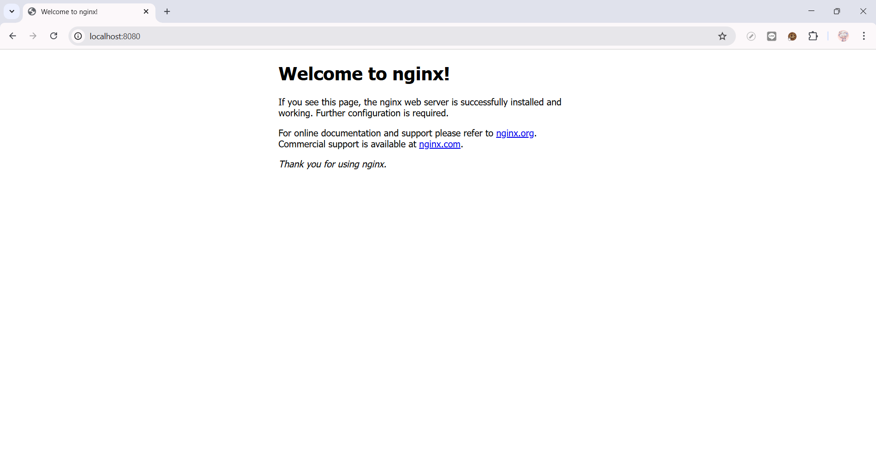

17 docker inspect <container_id>

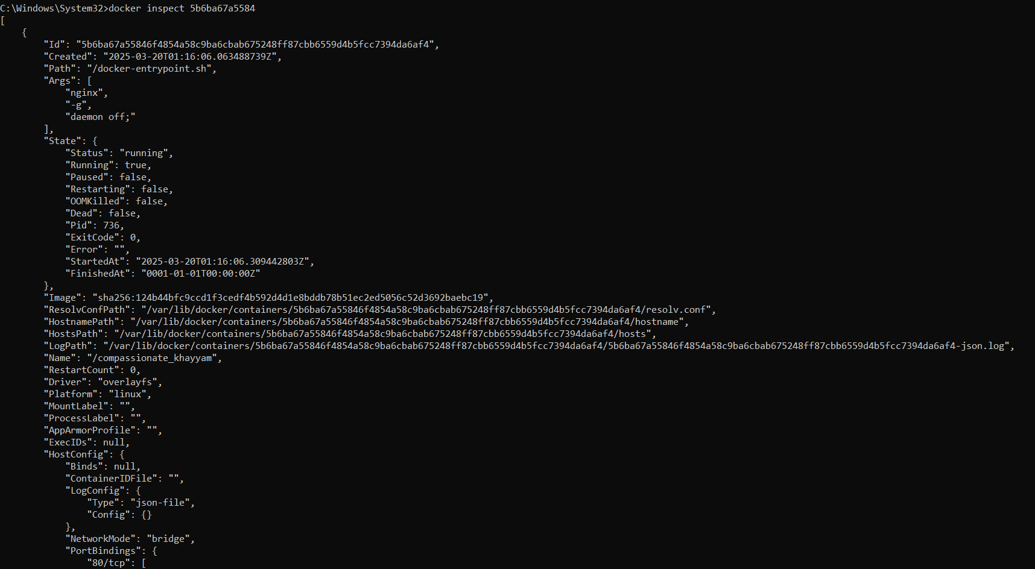

* Hiển thị thông tin của container dưới dạng JSON

18 docker run -d -v mydata:/data nginx

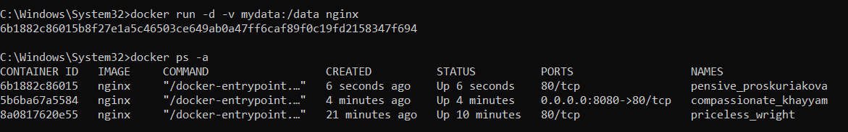

* Chạy một container Nginx trong chế độ nền và gắn (mount) volume có tên mydata vào thư mục /data trong container

19 docker volume ls

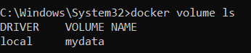

* Hiển thị danh sách volume

20 docker volume prune

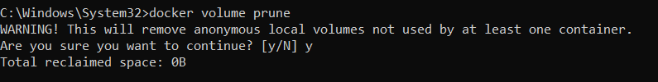

* Xóa các volume không sử dụng

21 docker run -d --name my_nginx nginx

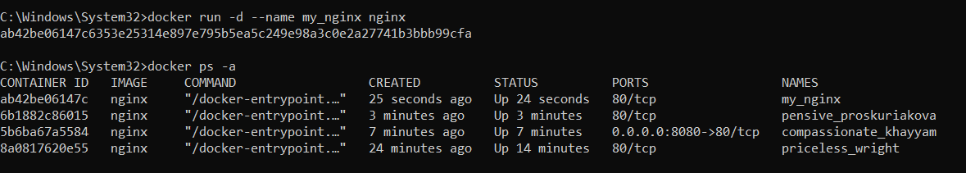

* Tạo và chạy 1 container đặt tên là my_nginx

22 docker stats

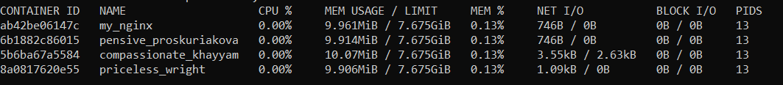

* Hiển thị thông tin hiệu suất và tài nguyên mà các container đang sử dụng

23 docker network ls

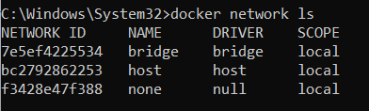

* Hiển thị danh sách các network

24 docker network create my_network

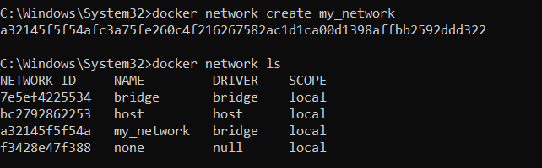

* Tạo 1 network với tên my_network

25 docker run -d --network my_network --name my_container nginx



* Tạo và chạy một container Nginx được kết nối vào mạng my_network

26 docker network connect my_network my_nginx



* Kết nối container my_nginx vào mạng Docker có tên my_network

27 docker run -d -e MY_ENV=hello_world nginx

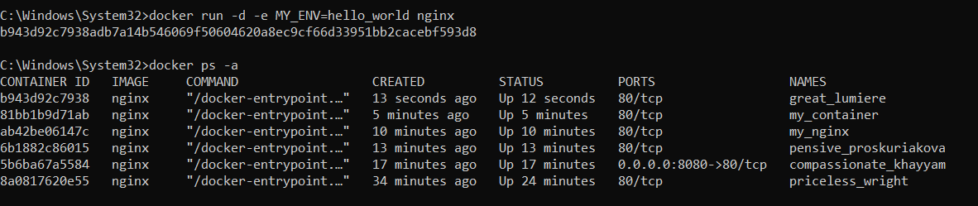

* Khởi chạy một container Nginx trong chế độ nền và thiết lập biến môi trường MY_ENV với giá trị "hello_world"

28 docker logs -f my_nginx

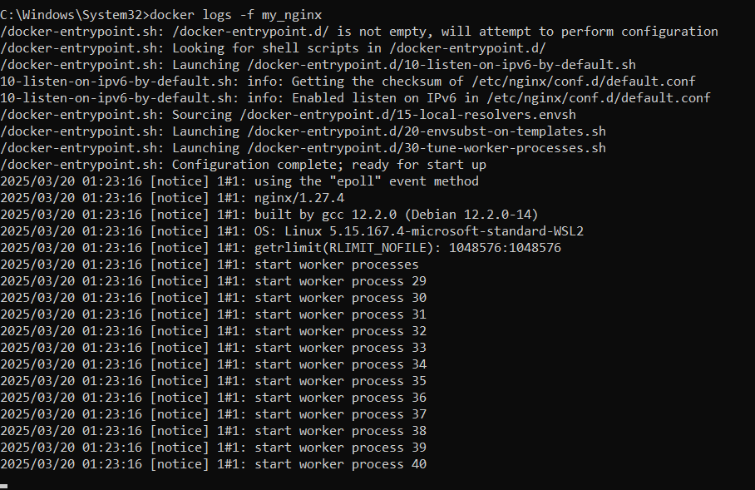

* Hiển thị nhật ký của container my_nginx

29 FROM nginx

COPY index.html /usr/share/nginx/html/index.html

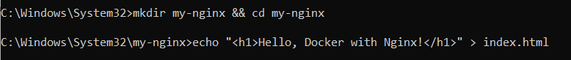



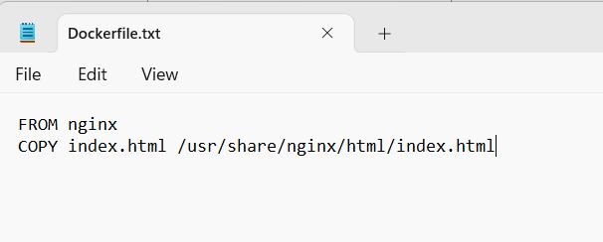

* Tạo các file index, dockerfile

30 docker build -t my_nginx_image .

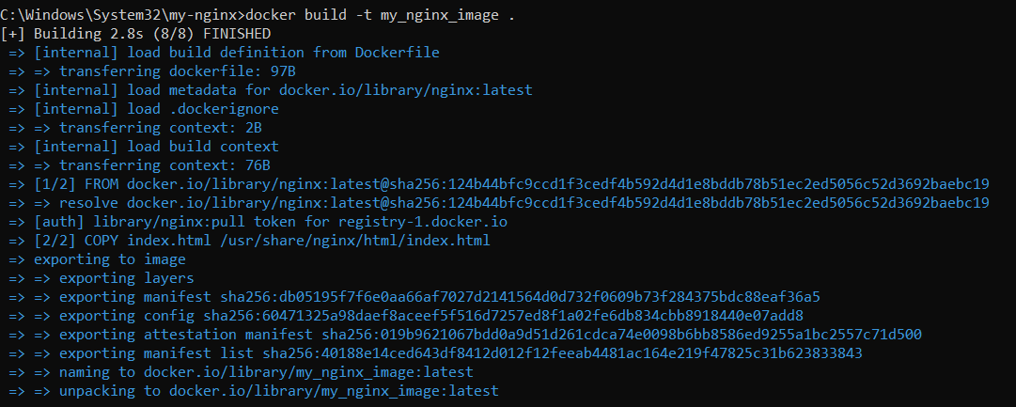

* Tạo image **my_nginx_image** chứa file index.html

31 docker run -d -p 8080:80 my_nginx_image

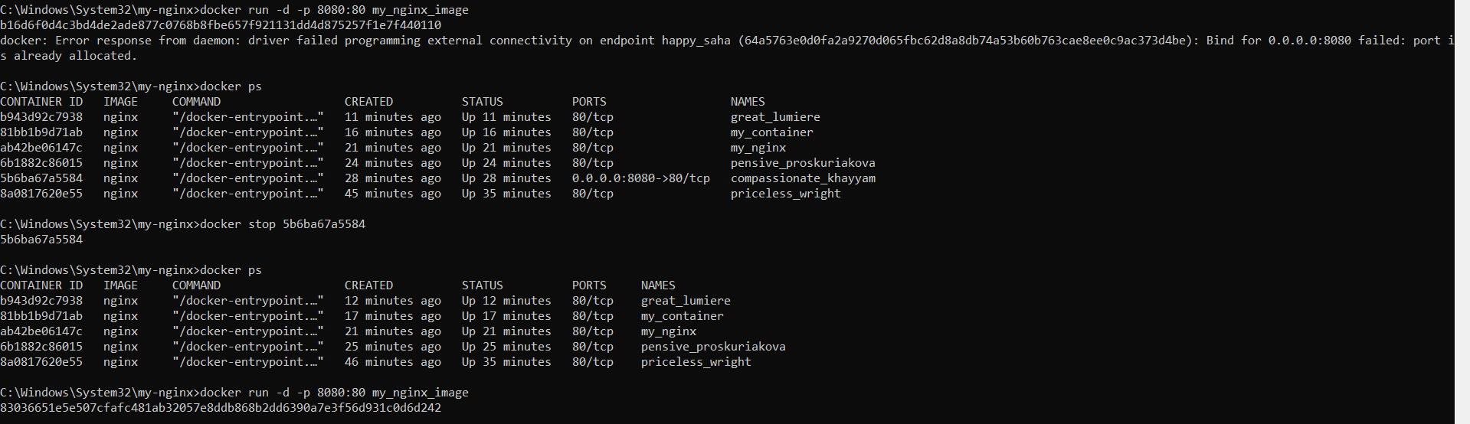

* Dừng 1 container đang dung cổng 8080
* Khởi chạy một container từ image my_nginx_image và ánh xạ trên cổng 8080 của máy host và 80 của container

